31. óra
Keresés az interneten
Képet, szöveget, zenét, bármilyen információt sokféle módon kereshetünk az Interneten. A legcélszerűbb, ha a keresésre kialakított webhelyek (Keresők) segítségével keresünk. A keresők alapvetően kétféle módon működnek:
vannak tematikus keresők és kulcsszavas keresők.

A tematikus keresők:
Témakörökből választhatunk. A témaköröket egyre jobban szűkíthetjük.

Kulcsszavas keresők
A kulcsszavas keresők segítségével adott szavak vagy kifejezések előfordulására kereshetünk. Ilyen kereső például a Google (www.google.com).
Magyarországon automatikusan a a magyar nyelvű változat indul el és a cím www.google.hu címre módosul.
A világháló méretei miatt egy-egy kifejezésre igen nagyszámú találat várható. (érdemes bekapcsolni, hogy csak a magyar nyelvű oldalak között keressünk.) A találatokra kattintva juthatunk el arra az oldalra, amely az általunk keresett témával foglalkozik.

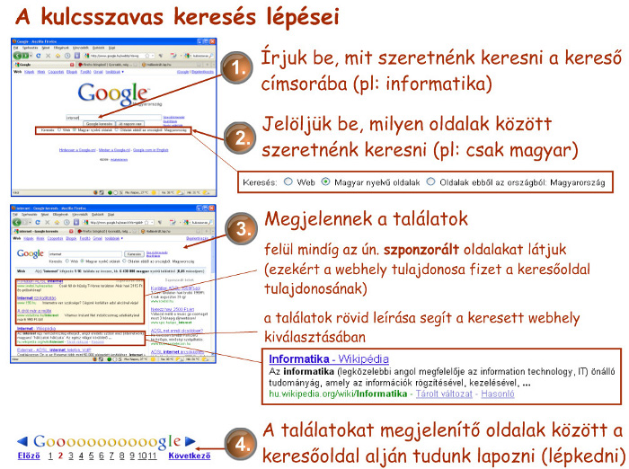

A keresési feltételek helyes beállításánál azok az oldalak, szerepelnek a találati listán amelyek az általunk keresett témával foglalkoznak.
A Google segítségével könnyen kereshetünk az Interneten.

